Système d'information comptable
Guide de fonctionnement
À destination de l'expert UX et du responsable delivery
v001
Expert UX  Comprendre les flux de données  pour concevoir les interfaces | Responsable delivery  Comprendre les règles métier  pour piloter le développement

Cas d'usage : Sterling Union — coopérative de chauffeurs VTC
4 schémas de référence + définitions associées
Schéma 1 — Principe de base : une course, une écriture
Avant d'aborder le système complet, partons d'un exemple minimal. Une course de 100 € réalisée par Dupont via Uber. Cet événement illustre à lui seul le principe fondamental de toute la comptabilité.

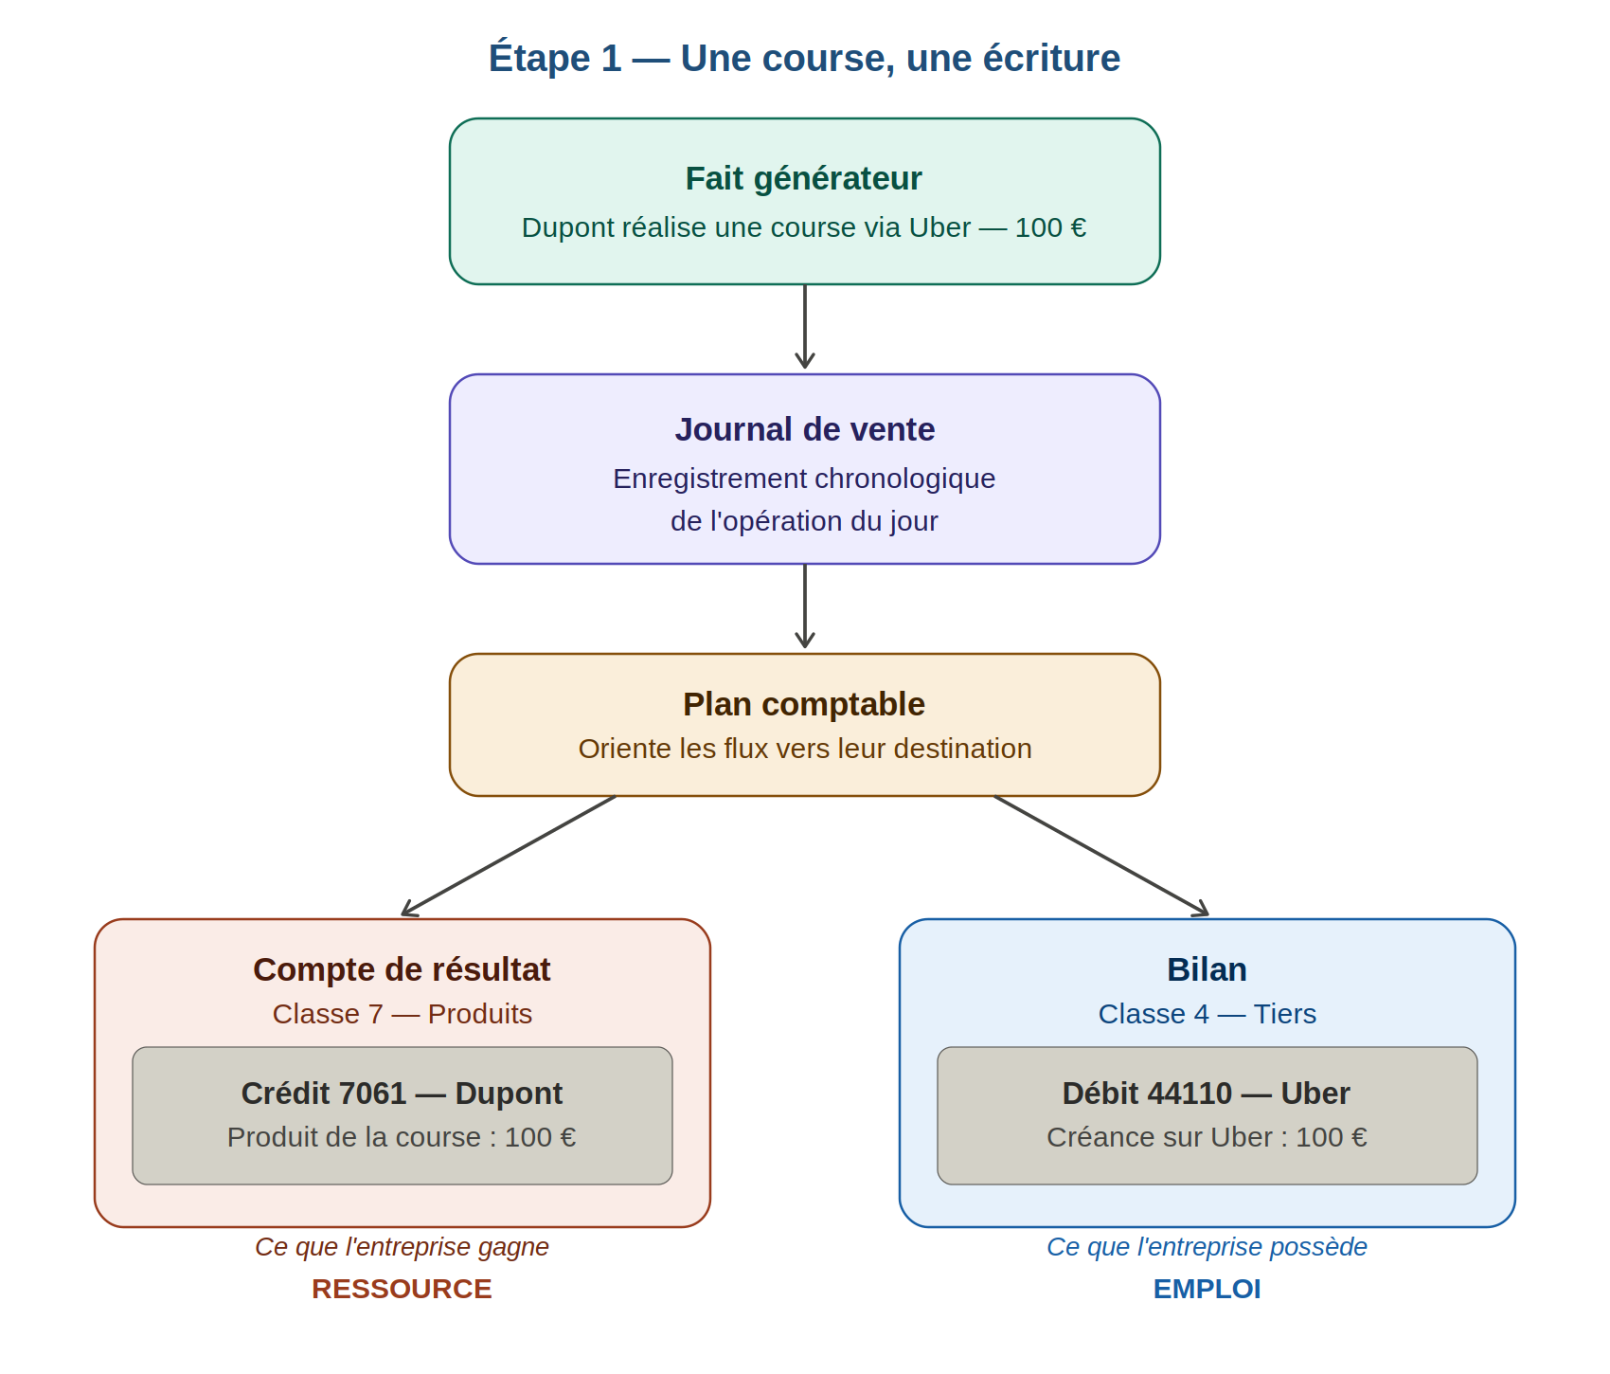
Schéma 1 — Une course de 100 € génère simultanément un produit (Cl. 7) et une créance sur la plateforme (Cl. 4).

Fait générateur | L'événement économique qui déclenche l'enregistrement. Ici : la course réalisée. C'est lui qui ouvre l'écriture comptable dans le journal de vente.
Emploi (Débit) | À quoi sert l'argent. Ce qu'on utilise ou acquiert. Ici : la créance sur Uber (44110) — Sterling Union attend son paiement.
Ressource (Crédit) | D'où vient l'argent. Ce qu'on mobilise. Ici : le produit du chauffeur (7061 Dupont) — c'est la richesse générée par la course.
Partie double | Règle d'or : chaque opération est enregistrée deux fois, débit et crédit, pour un montant identique. Débit ≠ Crédit = erreur bloquante.
Plan comptable | L'aiguillage automatique : Cl. 4 → Bilan (créance Uber). Cl. 7 → Compte de résultat (produit Dupont). Même opération, deux destinations.

Schéma 2 — Le système comptable complet
Le système articule deux documents fondamentaux aux rôles distincts, alimentés en continu par le journal. Ils se complètent et sont liés par le résultat.

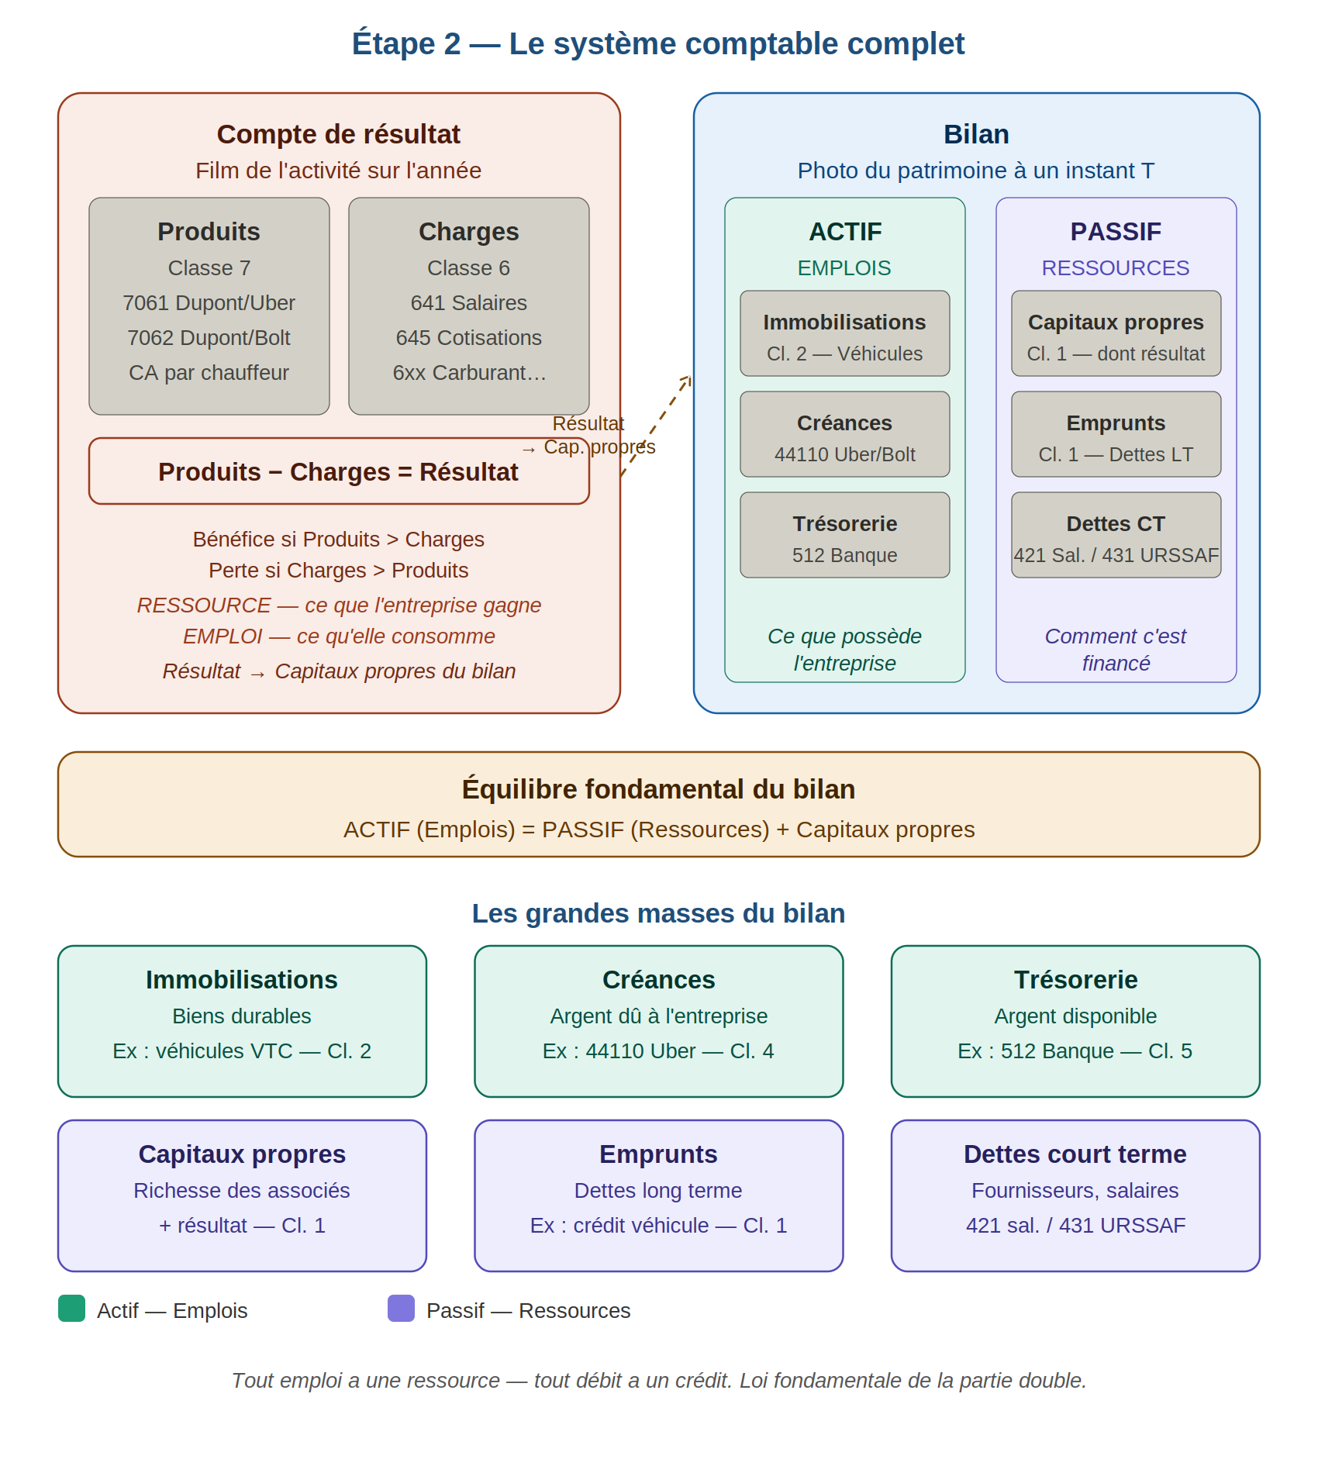
Schéma 2 — Compte de résultat (Cl. 6 & 7) à gauche. Bilan (Cl. 1-5) à droite. Le résultat alimente les capitaux propres.

Compte de résultat | Film de l'activité sur l'année. Répond à : a-t-on gagné de l'argent ? Formule : Produits (Cl. 7) − Charges (Cl. 6) = Résultat net.
Bilan | Photo du patrimoine à un instant T. Répond à : que possède et doit l'entreprise ? Formule : Actif = Passif + Capitaux propres.
Actif — Emplois | Ce que l'entreprise possède et utilise : immobilisations (véhicules), créances (44110 Uber), trésorerie (512 Banque).
Passif — Ressources | Comment l'entreprise est financée : capitaux propres (apports + résultat), emprunts (dettes LT), dettes CT (421 salaires, 431 URSSAF).
Lien résultat → bilan | Le résultat net (bénéfice ou perte) s'intègre dans les capitaux propres du bilan. La performance de l'année modifie le patrimoine.

Schéma 3 — Les 7 classes du plan comptable
Le plan comptable est la règle d'orientation centrale. Il organise tous les comptes en 7 classes et détermine vers quel document chaque écriture est routée.

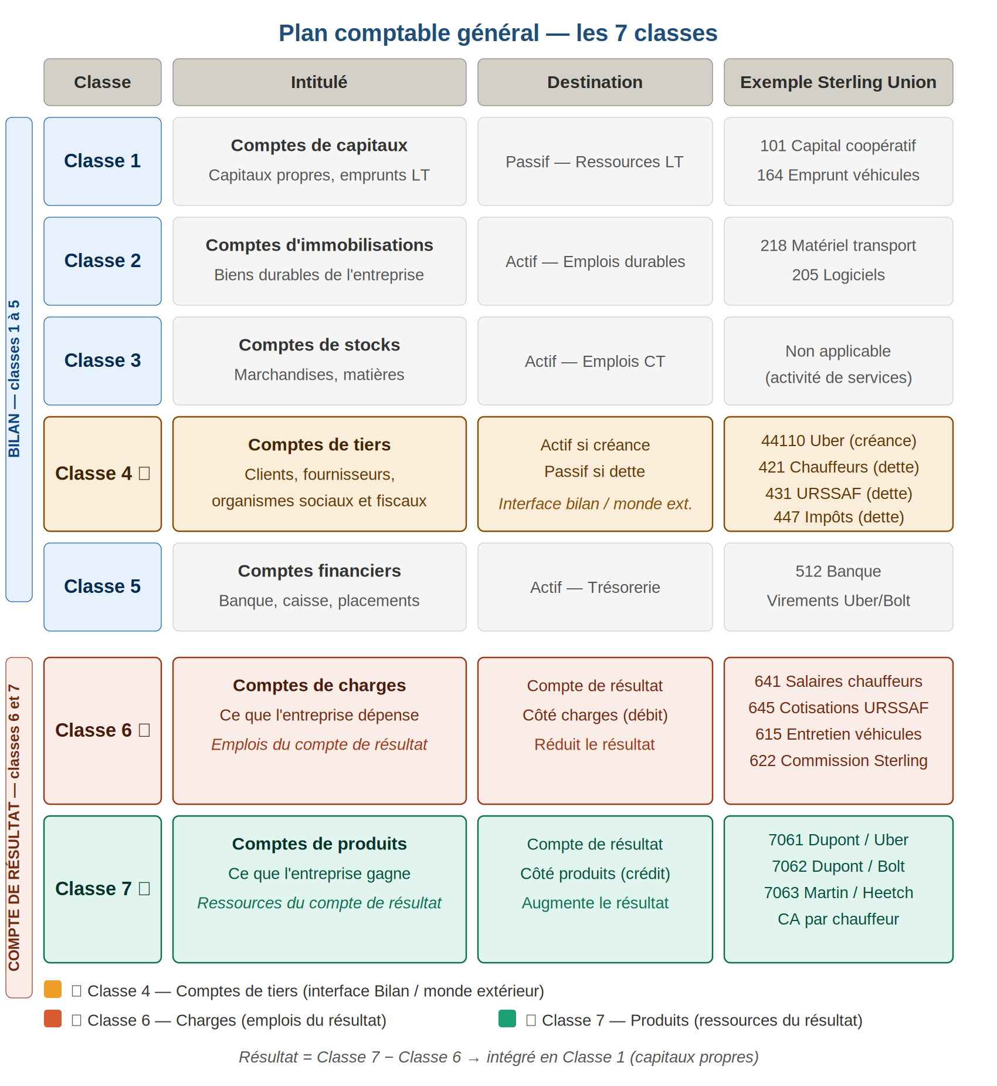
Schéma 3 — Classes 1 à 5 → Bilan. Classes 6 et 7 → Compte de résultat. La classe 4 ★ est l'interface avec le monde extérieur.

Classe 1 — Capitaux | Financement long terme de l'entreprise. Passif du bilan. Ex : 101 Capital coopératif, 164 Emprunt véhicules.
Classe 2 — Immobilisations | Biens durables détenus par l'entreprise. Actif du bilan. Ex : 218 Matériel de transport, 205 Logiciels.
Classe 4 — Tiers ★ | Interface avec les partenaires extérieurs. Bidirectionnel : actif si créance (Uber doit), passif si dette (Sterling doit payer). Ex : 44110 Uber, 421 Chauffeurs, 431 URSSAF.
Classe 6 — Charges ★ | Ce que l'entreprise dépense. Emplois du compte de résultat. Réduit le résultat. Ex : 641 Salaires, 622 Commission Sterling.
Classe 7 — Produits ★ | Ce que l'entreprise gagne. Ressources du compte de résultat. Augmente le résultat. Ex : 7061 Dupont/Uber, 7062 Dupont/Bolt.

Schéma 4 — Système complet Sterling Union
Sterling Union est une coopérative VTC intermédiaire entre les plateformes et les chauffeurs entrepreneurs salariés. Son architecture comptable est spécifique à ce modèle.

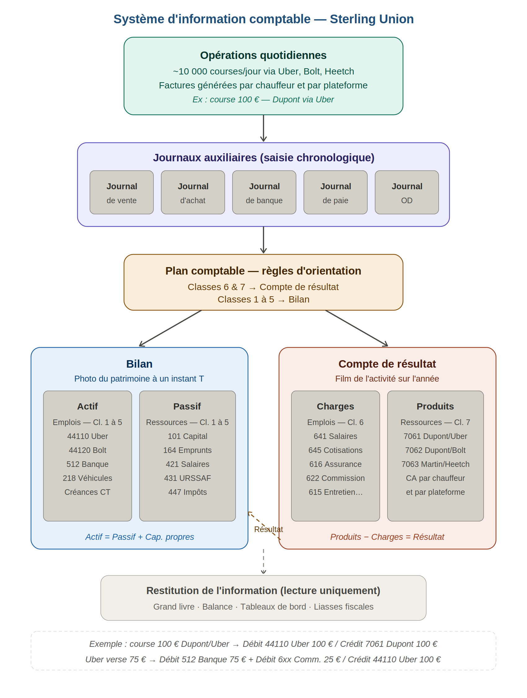
Schéma 4 — Des ~10 000 courses quotidiennes jusqu'aux documents de synthèse. Le plan comptable est le chef d'aiguillage.

Journaux auxiliaires | 5 journaux spécialisés : vente, achat, banque, paie, OD. Chaque écriture entre d'abord ici dans l'ordre chronologique avant d'être orientée.
Auxiliarisation 706.x | Compte de produit individualisé par chauffeur ET par plateforme. 7061 Dupont/Uber, 7062 Dupont/Bolt. Permet d'extraire le CA par chauffeur, par plateforme ou global.
44110 Uber (créance) | Quand Uber verse 75 € (100 € − 25 % commission) : Débit 512 Banque 75 € + Débit 6xx Commission 25 € / Crédit 44110 Uber 100 €. La créance est soldée.
Salaire net chauffeur | CA brut 100 € − commission Uber 25 € − carburant 15 € − location 20 € − assurance 8 € − commission Sterling 7 € = salaire net 20 € versé en 421.
Restitution | Grand livre, balance, tableaux de bord = vues en lecture seule sur les données du journal. Pas une étape de traitement — jamais saisies manuellement.

Points clés par profil

Pour l'expert UX

- Chaque saisie oriente automatiquement vers le bon compte. Le plan comptable est la règle métier — l'interface l'encapsule, ne l'expose pas.
- Une course génère deux écritures simultanées (Cl. 7 résultat + Cl. 4 bilan). Les écrans de visualisation doivent permettre de tracer ce lien.
- Les comptes de tiers (Cl. 4) sont bidirectionnels. Distinguer clairement créances (argent attendu) et dettes (argent à verser).
- Le journal est la source de vérité. Aucun flux n'alimente directement le bilan ou le résultat sans y passer — invariant architectural.
- Grand livre et balance sont des vues en lecture seule. Générées automatiquement, jamais saisies manuellement.
- L'auxiliarisation est transparente : nouveau chauffeur ou nouvelle plateforme → sous-comptes créés automatiquement.

Pour le responsable delivery

- Le moteur d'orientation (plan comptable) est paramétrable. Nouvelle plateforme = paramétrage uniquement, pas de développement.
- ~10 000 factures/jour → traitement batch robuste avec gestion des erreurs, détection des doublons, rejeu en cas d'échec.
- L'équilibre débit = crédit est vérifié à chaque écriture. Écriture déséquilibrée = erreur bloquante, jamais acceptée.
- Réconciliation plateformes/factures = processus critique à automatiser avec alertes supervisées.
- Bilan, résultat, balance = générés à la demande depuis le journal. Jamais calculés séparément ni stockés en doublon.

Glossaire

Terme | Définition
Partie double | Chaque opération est enregistrée deux fois — débit et crédit — pour un montant identique. Loi fondamentale de la comptabilité.
Journal | Livre chronologique de toutes les opérations. Source unique de vérité. Aucun flux ne le contourne.
Bilan | Document présentant le patrimoine à un instant T. Actif = emplois. Passif = ressources.
Compte de résultat | Document présentant charges et produits de l'exercice. Produits − Charges = Résultat net.
Comptes de tiers (Cl. 4) | Relations avec les partenaires extérieurs. Bidirectionnel : actif si créance, passif si dette.
Auxiliarisation | Découpage d'un compte collectif en sous-comptes individuels. Ex : 411 Clients → 44110 Uber.
Plan comptable | Nomenclature des comptes en 7 classes. Règle d'orientation des flux. Doit être paramétrable.
Grand livre | Regroupement des écritures par compte. Restitution en lecture seule — pas une étape de traitement.
Balance | Tableau vérifiant l'équilibre : total débits = total crédits pour chaque compte.
Emploi / Ressource | Emploi = utilisation, correspond au débit. Ressource = origine du financement, correspond au crédit.

— Document produit dans le cadre du projet Sterling Union —

